漳州职业技术学院
海外工程技术学院项目建设方案
- 项目背景
（一）漳州职业技术学院的优势和国际化现状
漳州职业技术学院是福建省高水平职业院校，第二轮 “双高” 建设以 \\ 模具设计与制造、机电一体化技术、智能制造装备技术、工业机器人技术、机械设计与制造（关节轴承 / 精密传动，核心专业）\\ 五大专业群为核心支撑，聚焦精密制造、智能装备、工业机器人、汽车零部件等领域，实训条件完善、校企合作紧密、双师队伍完备，形成以工科为主、服务区域高端装备与智能制造产业集群的专业体系，具备职业教育标准输出、课程资源开发、海外技能培训与本地化人才培养能力。
在国际化方面，学校积极对接 “一带一路” 倡议，具备跨境教育合作、跨文化教学管理、海外项目运营基础，可依托五大专业群优势，面向印尼开展标准共建、资源共享、人才共育，为印尼产业升级与中资企业属地化人才需求提供体系化教育支持，贡献漳州职教力量。
（二）政策支持为中印尼国际产教融合项目开展提供良好环境
国家层面，教育部、财政部 2024 年联合发布《关于实施中国特色高水平高职学校和专业建设计划（2025—2029 年）》提出，坚持教随产出、校企同行，开展海外学历教育与技能培训，开发国际化专业标准、课程标准、教学资源与装备，探索建设海外工程技术学院，增强中国职业教育国际影响力。
印尼作为 “21 世纪海上丝绸之路” 重要节点，积极推进工业 4.0 与职业教育改革，中资企业投资密集，对精密制造、智能装备、机电一体化等技术技能人才需求旺盛，中印尼职业教育合作政策高度契合，为项目提供良好支撑。
（三）印尼合作院校概况及合作契合度分析
万隆制造理工学院（Polman Bandung）
万隆制造理工学院是印尼国立重点制造类理工院校，坐落于印尼制造业与科技中心万隆，是印尼西部高端制造人才培养核心基地。学校以机械制造、机电一体化、智能制造、精密加工、工业自动化为核心专业，采用项目式学习（PBL）教学模式，实训设备先进、校企合作成熟，与漳州职业技术学院五大专业群高度匹配，具备国际合作与本土化教学能力，可为海外工程技术学院提供场地、师资、生源与教学保障。
（四）中资企业属地化人才需求
PT Yongmaotai Automotive Components（永茂泰印尼）
永茂泰印尼是上海永茂泰汽车科技股份有限公司海外全资子公司，专注新能源汽车轻量化零部件、精密压铸件、精密传动部件研发与生产，是印尼汽车与装备制造领域重点中资企业，急需模具设计、机电装调、智能制造装备操作、工业机器人运维、精密传动装配等本土化高素质技术技能人才。
本项目以永茂泰印尼属地化需求为牵引，构建中方院校 — 印尼院校 — 中资企业三方联动、产教协同模式，开展标准共建、资源开发、师生培训、订单培养，实现多方共赢，为 “一带一路” 产业人才培养提供示范。

- 项目目的
- 精准服务中资企业用工需求：以永茂泰印尼岗位需求为导向，一体化建设专业标准、课程标准、国际化教材、在线课程、实训平台与师资队伍，提升属地化人才培养质量。
- 提升学院国际化能力与影响力：通过建设海外工程技术学院，搭建漳州职业技术学院服务海外中资企业的平台，推动优质标准及教学资源跨境输出，增强学校全球化办学能力与国际影响力。
- 探索校校企国际联合培养新范式：打造 “标准共建、资源共用、实训共育、认证互认” 可复制、可推广的国际联合培养模式，建立企业需求导向、院校协同育人、政府推动保障的多方合作机制。
- 培养复合型国际化人才：培养懂中文、通技术、熟产业的印尼本土技术技能人才，服务中印尼产业合作与人文交流。

- 项目目标
序号 | 指标 | 目标 | 备注
1 | 海外工程技术学院 | 1 所 | 与万隆制造理工学院共建
2 | 海丝学院 | 1所 | 与印尼中资企业挂“海丝学院”纳入体系2025 年成立海丝先进制造联盟
3 | 中外交流场次 | ≥3 场 | 赴印尼挂牌签约交流一场，邀请印尼高校赴华交流一场，中方教师赴印尼高校师资培训交流一场，外方教师来华培训
4 | 空中课堂 | ≥2 场 | 线上培训（外方师生）两场
5 | 专业 / 课程标准 | 12 项 | 三门专业标准9门课程标准
6 | 双语教材 / 在线课程 | 4 项 | 2门双语教材2门在线课程资源
7 | 企业员工培训 | ≥200 人次 | 一场中方教师赴印尼中资企业线下培训
8 | 本土化培训 | ≥100 人次 | 中方教师赴印尼学校做师资培训
9 | 海外技能鉴定 | ≥10 人 / 年
10 | 订单班 / 来华留学 | 20 人 | 和万隆制造理工学院进行联合人才培养以1+1+1模式的双学历
11 | 学分互认 / 双证书 | 试点 1 所院校
12 | 《海丝文化》课程 / 教材 | 纳入教学 | 1门《海丝文化》课程输出万隆制造理工学院
13 | 典型案例 / 成果奖 | 1 项 | 整个项目申请印尼国家级项目认证

- 项目成果
序号 | 指标 | 单位 | 完成量
1 | 开发并被国外采用的职业教育标准、资源、装备数量 | 个 | 17
 | 其中：标准数量 | 个 | 13
 | 专业标准数量 | 个 | 3
 | 课程标准数量 | 个 | 10
 | 资源数量 | 个 | 4
 | 装备数量 | 个
2 | 在国外开办学校数 | 所 | 1
 | 其中：专业数量 | 个 | 3
 | 在校生数 | 人 | 20
3 | 接收国外留学生专业数 | 个 | 3
4 | 接收国外留学生人数 | 人 | 20
5 | 接收国外访学教师人数 | 人 | 3
6 | 专任教师赴国外指导和开展培训时间 | 人次 | 300
7 | 在国外组织担任职务的专任教师人数 | 人 | 2

- 项目实施周期即内容
第一阶段：海外机构全流程搭建（2026 年 6 月 —10 月）
- 项目对接与立项：完成学校内部流程审批、挂网招采，成立项目专班。
- 中资企业开发：对接签约永茂泰印尼，完成需求调研与合作确认。
- 印尼高校开发：对接签约万隆制造理工学院，建立官方合作渠道。
- 三方 MOU 签约与挂牌仪式同步举行（万隆制造理工学院挂海外工程技术学院，印尼中资企业挂海丝学院），明确海外工程技术学院和海丝学院建设框架与运行机制并在万隆制造理工学院建设一间海外办学基地（一间教室）。
- 外方代表访华：万隆制造理工学院代表赴漳州访问交流，签订正式 MOA。
第二阶段：标准与资源建设（2026 年 10 月 —2027年 8 月）
- 2026 年 10 月 —2027 年 6 月：完成 3 项专业标准（校级认证）、6 项专业课程标、并邀请印尼师资赴华培训以及两场线上培训（外方师生）。
- 2027 年 6 月 —8 月：中方教师赴万隆制造理工学院开展师资培训；赴永茂泰印尼开展企业员工培训。
- 2027 年 9月 —2028 年 8 月：完成3项课程标准+一门《海丝文化》课程共计4门课程（校级认证），2 本国际化教材、2 门在线课程开发、验收与应用。
第三阶段：留学生订单培养与实习就业（2026 年 7 月 —2028 年 7 月）
采用1+1+1 培养模式（20 人）：
- 第一年（2026.9—2027.6）：印尼就读，注册漳州学籍，学习基础课 + 中文。
- 第二年（2027.9—2028.6）：来华留学，学习核心课 + 实训 + 中文强化。
- 第三年（2028.7 起）：进入永茂泰印尼实习并就业并对项目进行印尼国家级认证。
- 各方投入及分工
（一）漳州职业技术学院
1. 负责牵头建设国际化专业标准、课程标准、教材及在线课程资源；
2. 负责组建国际化师资团队，对印尼师生、中资企业员工实施培训；
3. 负责印尼来华留学生培养，包括专业教学及中文教学，并提供食宿保障。
（二）万隆制造理工学院
1. 负责为漳州职业技术学院海外工程技术学院的落地提供场地支持；
2. 负责组建国际化师资团队，参与专业标准、课程标准共建，教材及在线课程资源共建；
3. 负责遴选短期/长期订单班印尼学生赴华留学。
（三）PT Yongmaotai Automotive Components（永茂泰印尼）
1. 负责为项目的开展提供企业技术人员的支持，参与标准及资源建设、培训项目等；
2. 负责为长期产教融合订单班的学生提供实习岗位；
3. 负责为符合条件的长期订单班学生提供就业机会。
（四）厚溥国际
1. 负责项目整体策划、成本核算与项目经费管理；
2. 负责开发、对接与组织协调项目参与的印尼合作院校与中资企业；
3. 负责组织、安排项目实施过程中的各类会议、交流活动及宣传推广活动
4. 负责订单班学生，在印尼期间的中文教学服务；
5. 负责对接印尼政府部门为项目背书，推动为中印尼双方参与院校及企业提供权威的成果认证。
- 项目收费标准
序号 | 一级项目 | 二级任务点 | 说明 | 费用  （万元）
1 | （一）海外机构成立的全流程服务 | 印尼院校及企业的对接及开发 | 印尼理工学院、印尼中资企业资源对接及项目接洽，完成项目深度参与的1所印尼院校签约、1家中资企业签约 | 10
2 |  | 挂牌仪式活动 | 挂牌仪式活动所涉及的小型宴会厅租赁、设备租赁、双语主持及翻译、摄影摄像、牌匾定制等物料费用、会议用水及材料打印、晚宴及茶歇等会务费用，会后新闻报道 | 6
3 |  | 印尼院校赴中国访问交流 | 印尼方合作院校来访中国的全流程服务（含住宿费、伙食费、文化交流活动费、市内交通费） | 5
4 |  | 海外办学场地环境布置 | 在印尼方合作院校设置一间合作项目专属标准教学用房，并做合作项目相关的陈设及文化布置，彰显中印尼合作特色 | 5
5 | （二）标准开发（院校级） | 专业标准开发 | 3项专业标准的翻译、评审费用 | 15
6 |  | 课程标准开发 | 10项课程标准的翻译、评审费用（9门专业对应课程1门《海丝文化》课程） | 40
7 | （三）国际化教材及课程资源开发（院校级） | 教材开发 | 2门教材的翻译、评审、出版费用 | 30
8 |  | 在线课程资源开发 | 2门在线课程资源翻译、评审费用 | 20
9 | （四）中方教师赴外方院校培训 | 印尼教师来华培训 | 按2名中方教师参与，1周7天期间的地接服务费（含包车及司机、地接人员费用）、翻译费、培训人员及场地的组织协调费用。 | 5
10 | （五）中方教师赴外方院校培训 | 外方教师来华培训 | 按3名印尼老师来华1周统计（不含机票） | 3
11 | （六）中方教师赴外方院校培训 | 中方教师赴中资企业培训 | 2名中方教师参与，1周7天期间的地接服务费（含包车及司机、地接人员费用）、翻译费、培训人员及场地的组织协调费用。 | 5
12 | （七）线上培训（外方师生） | 空中课堂 | 2名中方教师参与通过线上平台进行授课至少两场 | 6
15 | （八）留学生管理与服务（长期1年） | 项目的招生宣传及推广 | 制定招生宣传工作方案、实施相关招生宣传工作、确保项目首次开班人数不少于20人 | 10
16 |  | 印尼学生中文课程 | 20名印尼留学生在印尼学习期间的中文教学（80课时）课酬  备注：1.来华留学期间院校需为学生免住宿费，生活费用、水电费学生自理。 | 12
17 | 项目国家级认证（该项目为可选项） | 印度尼西亚国家部委认证 | 合作项目运营全过程及数据在印度尼西亚国家职业教育与培训工作委员会（人类发展与文化事务统筹部职业教育与培训司）的认证服务，含项目材料汇编及翻译、汇报PPT协助制作及翻译、印尼方专家现场评审、认证申报、认证证书签发 | 30
总计：201万

附件1：万隆制造理工学院

1. 基本概况
官网链接：https://polman-bandung.ac.id/万隆制造理工学院（Politeknik Manufaktur Bandung，简称 Polman Bandung）位于印尼西爪哇省万隆市，是印尼首所国立理工学院，前身系 1977 年印尼与瑞士政府合作创办的瑞士机械理工学院（PMS-ITB），1991 年正式更名并沿用至今。万隆作为印尼西爪哇经济与制造业核心城市，毗邻雅加达，工业基础雄厚、产业链完整，为学院提供了得天独厚的产业环境。Polman Bandung 深耕制造技术人才培养近 50 年，聚焦高端制造、精密工程与工业自动化领域，是印尼制造业技术技能人才的核心供给基地，毕业生广泛进入汽车制造、精密机械、航空零部件、智能制造装备等行业，为印尼制造业升级提供关键支撑。
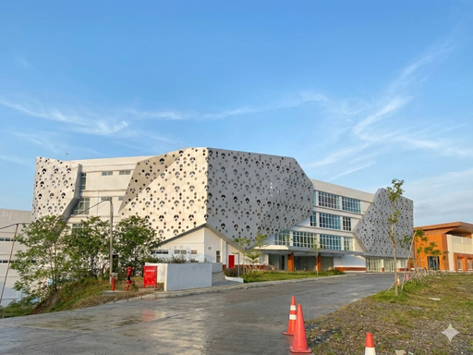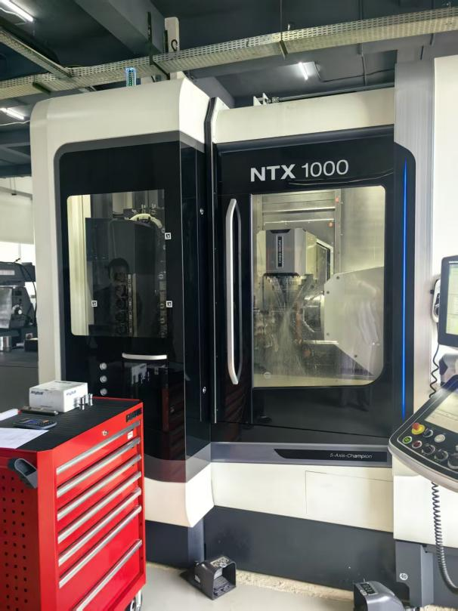
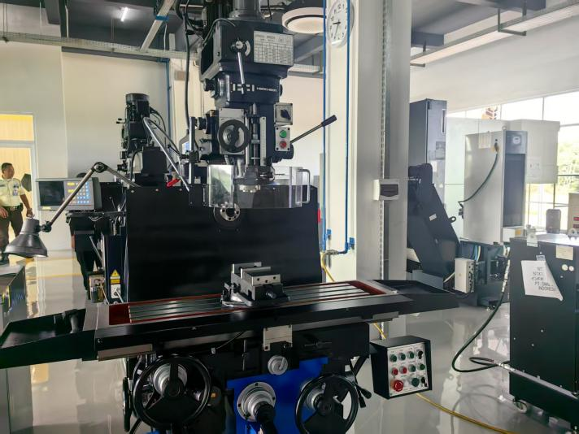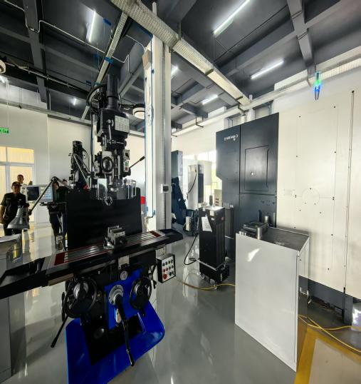

2. 学院机构与专业设置
Polman Bandung 以制造技术为核心，构建 “精密制造 + 自动化 + 工业设计” 的特色专业体系，开设 Diploma 3（D3，3 年制）与 Diploma 4（D4，4 年制）两类应用型学位课程，核心系部及专业如下：
- 制造工程系：D3 制造技术、D4 制造技术（高级）
- 制造设计工程系：D3 制造设计技术
- 金属铸造工程系：D3 金属铸造技术
- 制造自动化与机电一体化系：D3 制造自动化与机电一体化学院课程以 ** 生产导向教育（PBE）** 为核心，融合 “3-2-1” 合作教育模式（3 学期校内学习 + 2 学期企业实习 + 1 学期返校整合），深度对接印尼工业 4.0 需求，强化精密加工、智能制造系统集成、工业机器人应用等核心能力培养。

3. 学生与师资规模
- 学生人数：截至 2025 年，Polman Bandung 在校学生约 3500 人，生源覆盖印尼 7 个以上省份，聚焦制造类专业，实践课时占比超 60%Polman Bandung。
- 师资队伍：拥有专任教师 120 余名，硕士及以上学历占比超 85%，其中 15% 具备海外（瑞士、德国、日本等）留学或企业工作背景；师资结构涵盖教授、高级讲师、工业实践导师，多数教师持有行业认证（如 ISO、智能制造工程师认证），兼具学术能力与产业实操经验。

4. 产业合作与校企关系
Polman Bandung 秉持 “产业需求驱动办学” 理念，与万隆及印尼全国制造业龙头企业构建深度协同的校企合作网络，合作伙伴涵盖汽车制造（如印尼丰田、本田）、精密机械、航空制造、智能制造装备等领域，核心合作形式包括：
- 共建实训基地：与企业联合建设精密加工、工业机器人、自动化生产线等实训中心，引入企业先进设备与技术标准
- 订单式人才培养：根据企业岗位需求定制课程，开展定向招生、定向培养、定向就业
- 技术研发与转化：联合企业开展工艺改进、设备升级、新产品开发等项目，解决产业实际技术难题
- 企业实习与就业直通：保障学生 100% 企业实习，毕业生就业率超 90%，多数在毕业前 3 个月即可获得正式录用通知。

5. 国际交流与合作
Polman Bandung 传承国际合作基因（源自印尼 - 瑞士合作背景），积极拓展全球合作网络，聚焦制造技术领域的国际交流，核心合作内容包括g：
- 与瑞士、德国、日本等制造业强国高校及机构开展师生交换、联合实验室建设与技术培训
- 参与东盟职业教育联盟活动，与马来西亚、泰国、新加坡等国理工学院共建制造技术课程体系
- 承接国际制造技术认证培训，为学生提供国际通用职业资格证书（如德国 IHK、瑞士机械制造认证）
- 推动学生赴海外（瑞士、德国、东南亚国家）实习及参与双学位项目，培养具备国际视野的制造技术人才。

6. 办学特色与地位
- 印尼制造职教标杆：作为印尼首所国立理工学院，Polman Bandung 是印尼职业技术教育的发源地与典范，其 PBE 教学模式被印尼多所理工学院借鉴推广。
- 深度产教融合典范：首创 “3-2-1” 合作教育模式，将企业生产场景融入教学全过程，实现 “学习即生产、毕业即就业”，紧密支撑印尼制造业发展。
- 高端制造人才摇篮：聚焦精密制造、工业自动化等高端领域，毕业生在印尼汽车、航空、精密机械等行业认可度极高，是印尼制造业升级的核心人才支撑。
- 区域职教影响力：在西爪哇及整个印尼西部制造业经济圈具有核心影响力，是东盟地区制造技术职业教育的重要参与者与推动者。
附件2：厚溥海外经济合作（武汉）有限公司介绍
厚溥集团成立于2004年，致力于数字技术开发应用及产教融合领域。公司总部位于武汉光谷，现有员工1500余人，在17个省区设有分子公司。
厚溥海外经济合作（武汉）有限公司隶属于厚溥集团，简称厚溥国际，依托厚溥集团20年职业教育产教融合经验，以及10余年国际教育交流与合作资源，专注于推动厚溥国际产业学院建设、国际产教融合项目实施、国际合作项目组织协调三大核心业务板块。
目前，公司已广泛布局 “一带一路” 沿线国家，成功整合印度尼西亚、白俄罗斯、马来西亚、泰国、老挝、柬埔寨等多国政校行企资源，与国内外近百所知名院校建立了稳固且长期的战略合作关系。作为中国 - 印度尼西亚职业教育产教联盟组织协调单位以及中国 - 白俄罗斯职业教育产教融合共同体秘书长单位，厚溥国际正全力构建以服务 “一带一路” 建设为目标的国际化综合服务平台，打造从国际化人才培养、技能提升、标准制定到产业促进的全产业链服务模式。有力推动职业教育与产业发展的协同共进，为 “一带一路” 建设提供了坚实的人才保障与全方位的服务支撑。
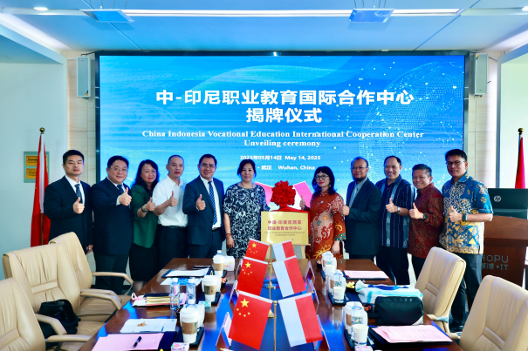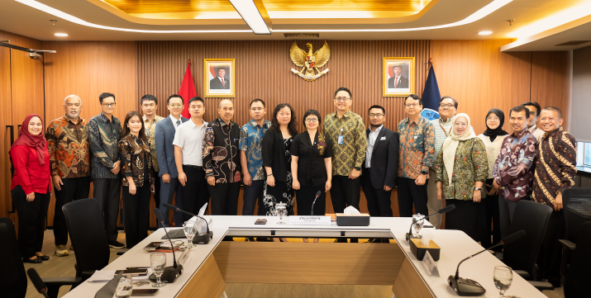
（左：印尼总统内阁成员亲临厚溥国际为“中印尼职业教育合作中心”揭牌；
右：厚溥国际到访印尼高等教育、科学与技术部，合作规划获印尼官方认可）

附件3：中国-印度尼西亚职业教育标准升级项目（ICVEEP）介绍
ICVEEP项目，全称“中国-印度尼西亚职业教育标准升级项目”，是受印度尼西亚国立理工学院校长联席会委托，在全国机械职业教育教学指导委员会、机械工业教育发展中心、印尼人类发展与文化事务统筹部、印尼高等教育与科技部的指导与支持下，由中国-印度尼西亚职业教育产教联盟理事长单位柳州职业技术大学牵头发起，厚溥海外经济合作（武汉）有限公司组织实施。遵循“院校遴选-教师培训-专业调研-课程开发-标准建设-资源建设-成果认定-试点应用-推广实施”路径开展。
项目第一批启动机电一体化（三年制）、机械电子工程技术（四年制）标准与教学资源建设，遴选 5-8 个印尼试点院校，试点应用成功后，将首先在 49 所印尼教育部直属国立理工学院和社区学院中推广应用，惠及近 16.3 万学生。
2025年1月12日至20日，ICVEEP项目实施进入中方培训师印尼调研阶段。此次调研由中方培训师与印尼教师团队共同参与，通过深入当地企业、院校，全面摸底印尼职业教育的发展需求、痛点及难点，了解当地中资企业的人才需求。团队赴上通五、五菱、国轩、印尼ABC电池、新能德等企业调研，了解企业对员工专业技能的要求，以及职业素养的期望等信息，为后续专业标准和课程标准开发提供有力数据支撑。
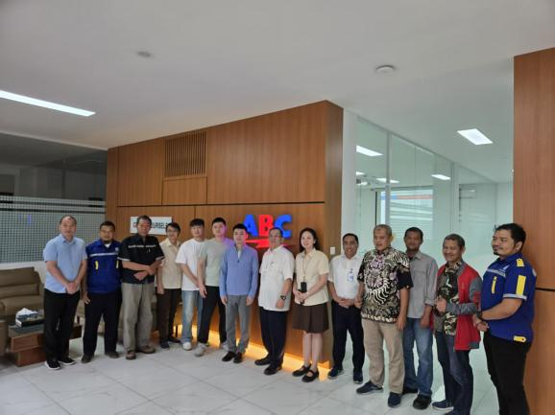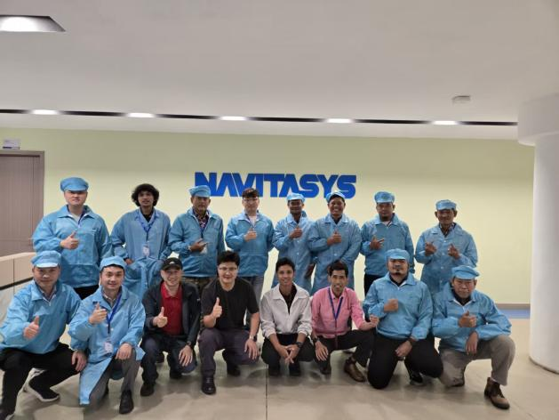
（中印尼师资团队赴印尼中资企业调研）
2025年6月6日-7日，印尼职业教育标准升级项目（ICVEEP）推进会在厚溥国际顺利召开。来自全国28所院校的50余位教师代表，完成机电一体化技术专业标准及28门课程标准的终稿撰写。
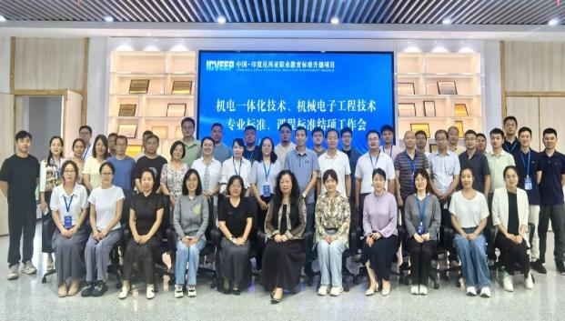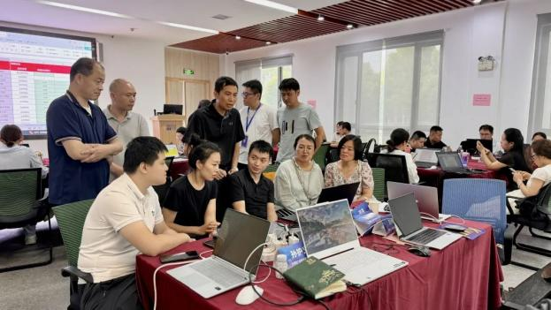
（专业标准、课程标准结项工作会）
附件4：PT Yongmaotai Automotive Components（永茂泰印尼）

1. 基本概况
PT Yongmaotai Automotive Components（简称 “永茂泰印尼”）是中国 ** 上海永茂泰汽车科技股份有限公司（605208）** 在印尼设立的全资海外子公司，注册地位于印度尼西亚，注册资本 100 万美元。公司依托母公司在汽车轻量化材料及精密零部件领域的技术积累，响应东盟汽车产业快速发展趋势，聚焦印尼及东南亚市场，打造汽车零部件本地化生产基地，助力母公司全球化产能布局。

2. 股权与投资背景
- 股权结构：由永茂泰新加坡子公司（YONGMAOTAI PTE.LTD.）持股 60%、永茂泰汽车技术新加坡子公司（YONGMAOTAI AUTOMOTIVE TECHNOLOGY PTE.LTD.）持股 40%，为永茂泰海外核心控股平台。
- 项目投资：总投资约 5000 万美元，选址印尼中苏拉威西省莫罗瓦利工业园区，规划用地约 100 亩，建设轻量化汽车零部件精密加工生产线，是永茂泰布局东南亚的关键项目。

3. 核心业务与产品
专注于汽车铝合金精密零部件研发、生产与销售，核心产品包括：
- 传统燃油车：涡轮增压器壳体（规划年产能 500 万件）；
- 新能源车：电池托盘、电机壳体等高压铸造产品（一期年产能 80 万套）；
- 配套服务：模具开发、铸造技术咨询及货物进出口业务。

4. 产能规划与发展定位
- 一期（2026 年投产）：聚焦新能源汽车高压铸造产品，快速对接印尼及东南亚新能源车企需求；
- 二期（2028 年投产）：延伸至车身结构件、底盘零部件，目标年产值突破 20 亿元；
- 战略定位：作为永茂泰辐射东南亚市场的 “桥头堡”，未来 5 年助力母公司海外收入占比提升至 35% 以上，构建 “亚洲 + 美洲” 双循环产能体系。

5. 产业优势与合作
依托印尼当地镍矿资源（与印尼矿业龙头 Antam 签署镍矿供应备忘录）及东盟汽车产业集群优势，深度对接印尼丰田、本田等主流车企，提供本地化、低成本的高端汽车零部件解决方案，保障供应链稳定与订单快速响应。
附件5：中信重工装备制造（漳州）有限公司

1. 基本概况
中信重工装备制造（漳州）有限公司（简称 “中信重工漳州公司”）成立于 2020 年 4 月 30 日，位于福建省漳州招商局经济技术开发区，是中信重工机械股份有限公司（601608）全资子公司，注册资本 1 亿元人民币水滴信用。公司专注于海上风电装备与重大重型装备研发制造，是中信重工布局东南沿海、辐射全球市场的核心出海基地。

2. 规模与产能
- 厂区规模：总建筑面积约 8 万平方米，配备专用码头（最大停靠 3.5 万吨级船舶），年产能达 15 万吨；
- 人员规模：500-999 人，年产值可达 20 亿元，获评 “漳州开发区规模突出贡献企业”；
- 建设效率：2020 年实现 “当年签约、当年落地、当年投产、当年交付”，创造重大装备制造 “漳州模式”。

3. 核心业务与产品
聚焦海上风电装备 + 重型工程装备双赛道，核心产品包括：
- 风电装备：塔筒、钢管桩、导管架、漂浮吸力桩、16MW 级漂浮式风机桩基（全球最大）；
- 重大装备：液压打桩锤、嵌岩桩钻机、矿山机械、海洋工程平台装备；
- 技术服务：装备研发、技术咨询、安装调试及进出口业务。

4. 核心优势与行业地位
- 技术领先：国内首创 16MW 深远海张力腿漂浮式风电平台桩基，承接中海油、国家电投等国家级重点项目；
- 区位优势：东南沿海核心港口，物流成本低，交付效率高，“漳州港造” 品牌影响力领跑行业；
- 央企实力：依托中信重工 “国之重器” 技术积淀，具备从研发、制造到安装的全产业链服务能力。

5. 发展愿景
立足海上风电主赛道，持续拓展海洋工程、重型装备市场，打造全球领先的海上风电装备制造基地，助力我国深远海风电技术突破与规模化发展，同时带动地方经济与就业增长。

